每修改一下代码再去run一次实在是很麻烦啦，接触springboot不久，但既然用这个框架的，它所包含的特性什么的还是要充分利用，不能浪费呀！springboot的热部署网上有太多的教案，在此呢，也只是真实记录一下自己在实际操作过程中的方法步骤。
1、pom.xml配置：这是一定要配置的，忘记吃饭都不能忘记这个
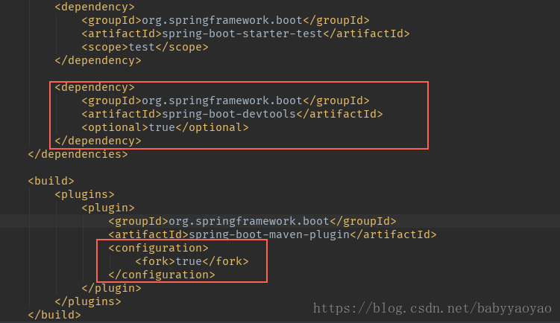
2、File->setting：该√的√上
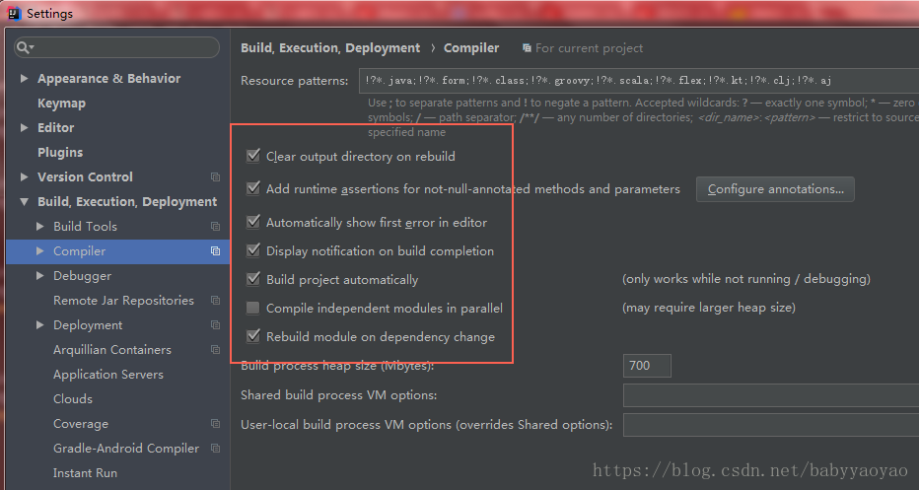
3、手指刚刚够用的：ctrl+alt+shift+/ 就会出来Registry...
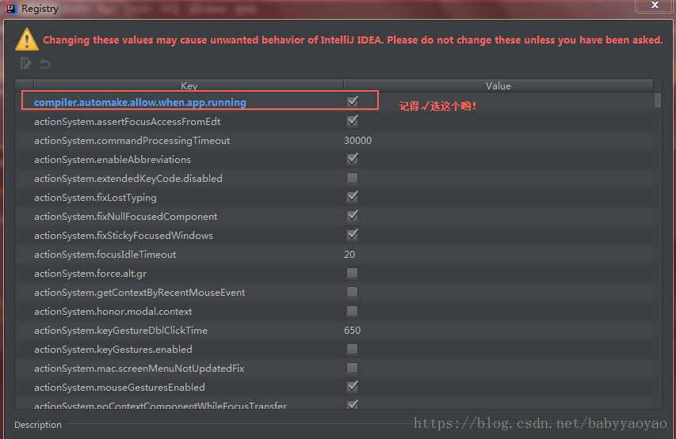
4、结束了。进行学习吧
转载：https://blog.csdn.net/babyyaoyao/article/details/80832417

